모바일/웹서비스 프로젝트 공통평가 02

수행 결과 보고서

학번 : 2021105607

이름 : 성민혁

[적/부판정 범례] ○:적합, ×:부적합, △:점검제외, N/A:해당없음
첨부 그림은 모두 문서에 포함하는 형식으로 저장 할 것
수업 요구사항 |  |  |  | 이행현황
ID | 구분 | 요구사항명 | 요구사항 내용 | 완료  여부 | 적/부 판정 | 관련증빙
1 | 제출문 | 폴더 구조 | - ROOT  - PhotoBlogServer[Dir]  : Django Server  - PhotoViewer[Dir]  : Android Client  - YOLOv5[Dir]  : Edge Client  -모바일/웹서비스 프로젝트 공통평가 02_수행 결과 보고서.docx[File]  제출 : 탐색기, 파인더 또는 Git레포지토리 폴더 구조 캡처 화면  주의 : “공동평가 01”과 다른 레포지토리로 제출 | 완료 |  | 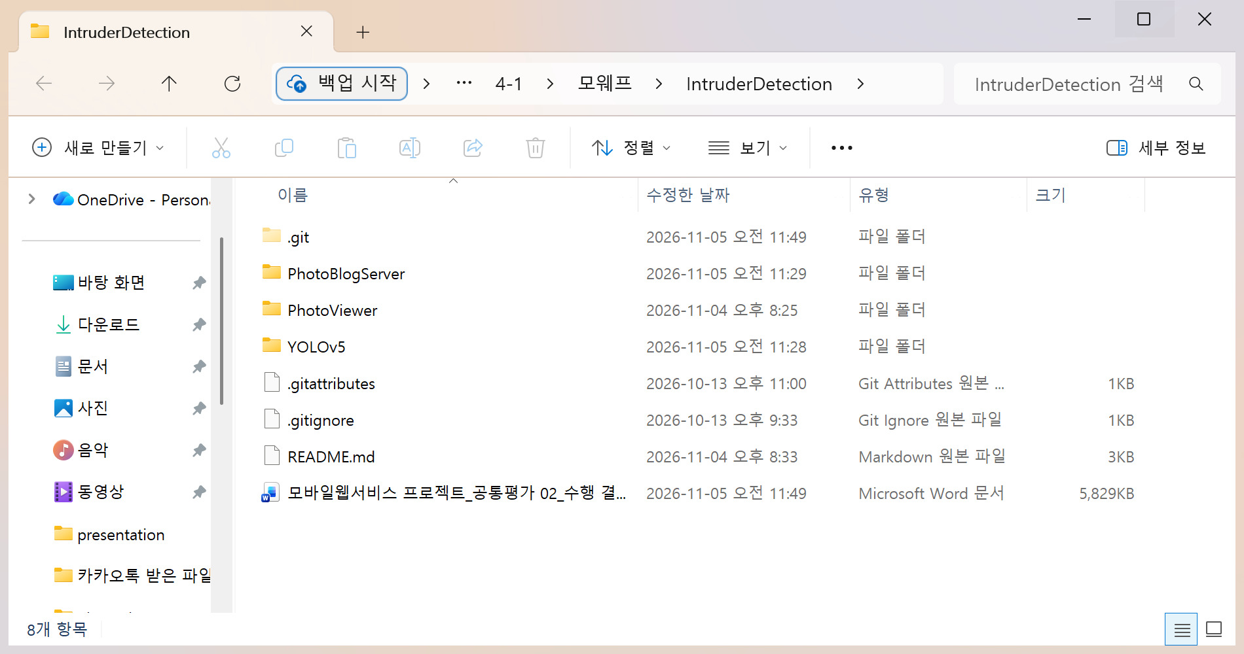  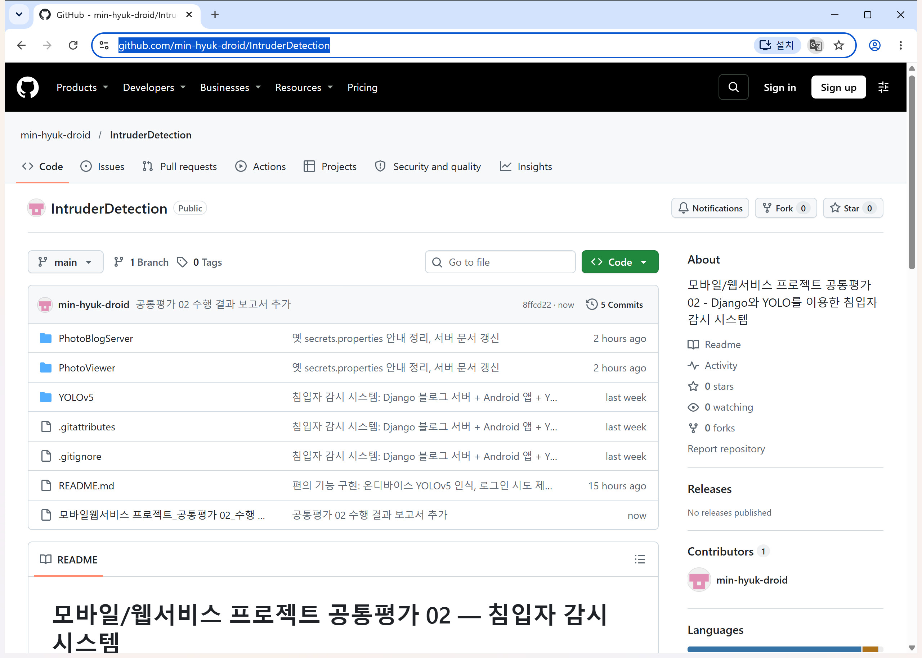
2 | 제출문 | Github 레파지토리 push | 아래 평가 항목에 대하여 구현 혹은 테스트를 완료하고, 캡처 이미지를 제공된 MS-Word 파일로 정리하여 Github URL을 제출 한다.  제출 : URL | 완료 |  | https://github.com/min-hyuk-droid/IntruderDetection
3 | 강의 자료 | YOLOv5 설치 및 실행 | 강의 자료 [6페이지]  제출 : 1. 변경 없는 기본 상태의 “detect.py”실행  2. 화면 객체 인식 완료된 화면 캡처 | 완료 |  | 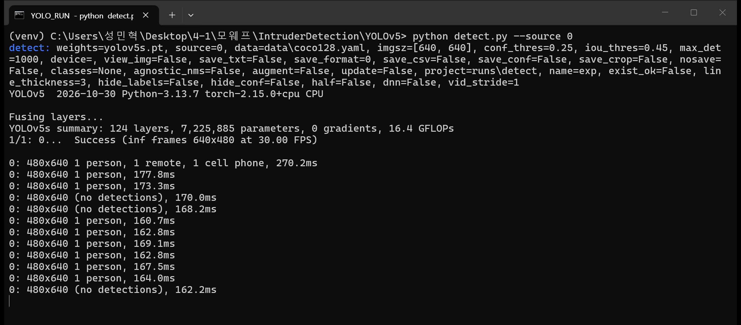  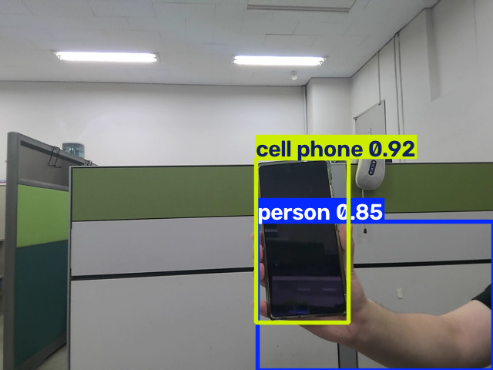
4 | 강의 자료 | 검출기 코드 수정 | 강의 자료 [8,9,10페이지]  제출 : VSCODE 추가된 소스코드 화면 캡처 | 완료 |  | 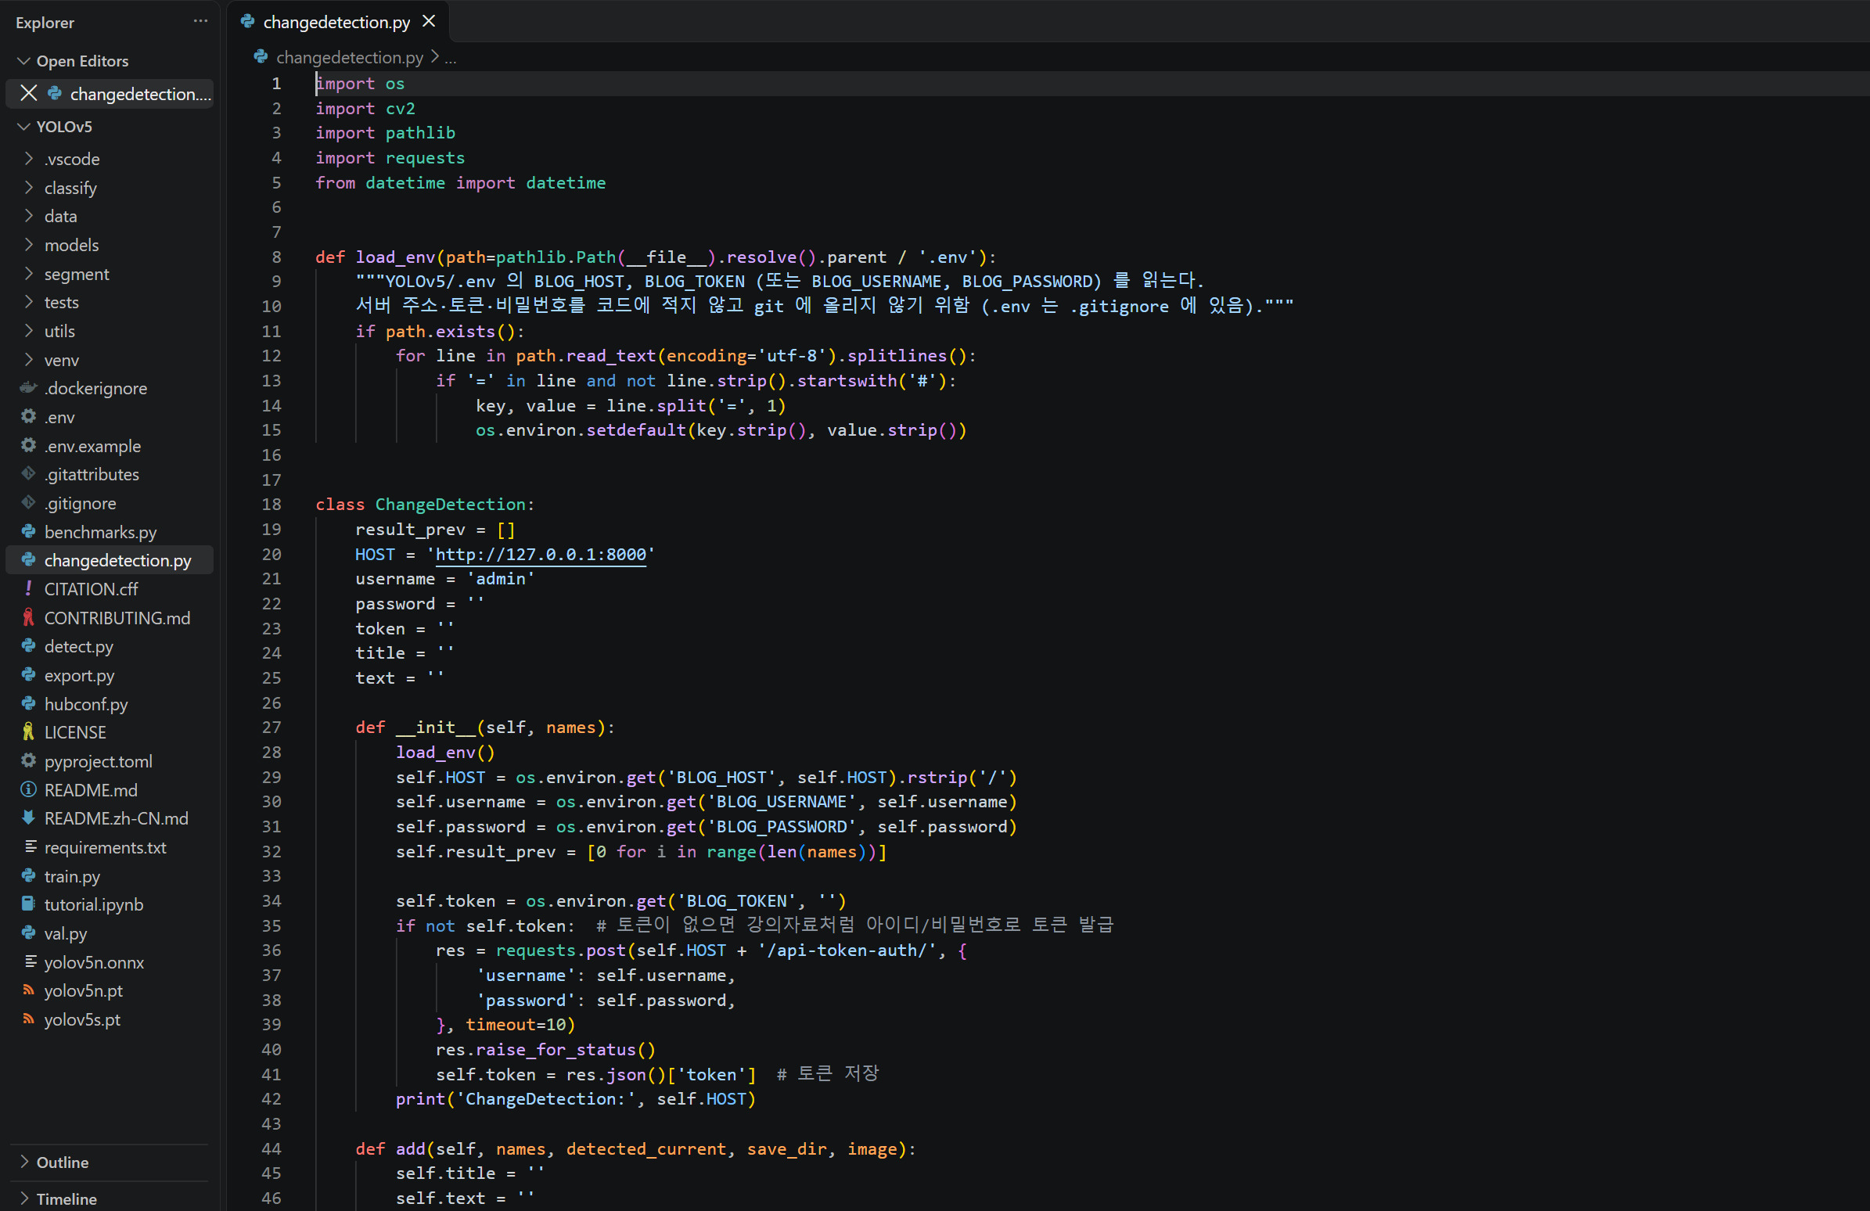  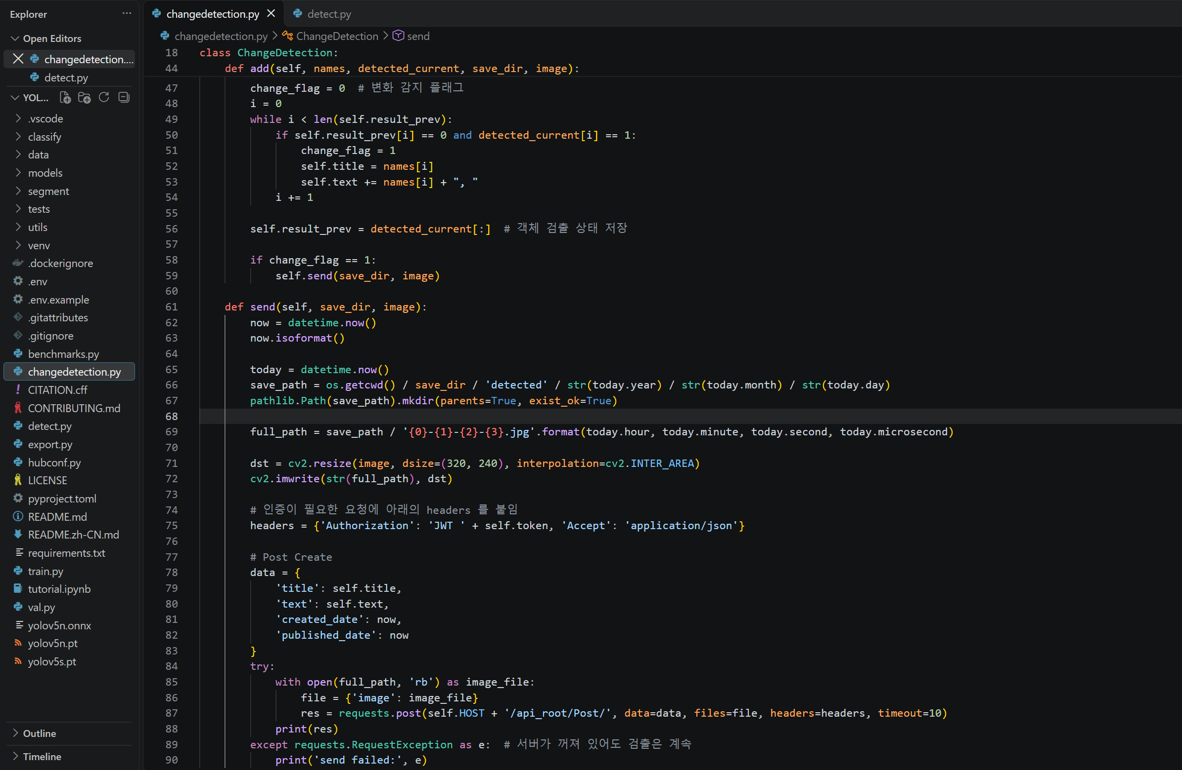  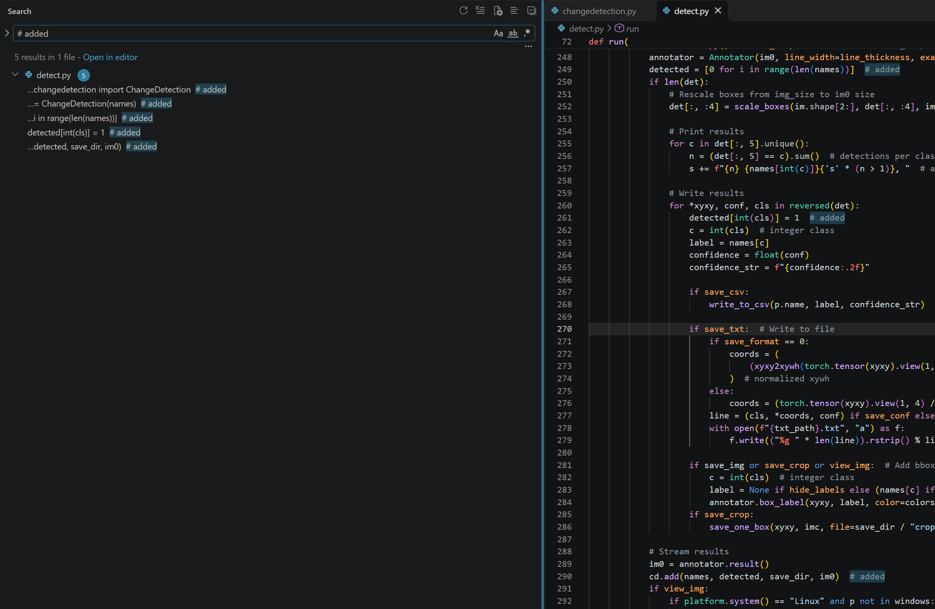
5 | 강의 자료 | 블로그 등록 결과 | 강의 자료 [12페이지]  제출 : Server 브라우저 출력화면 (localhost) (api_root) | 완료 |  | 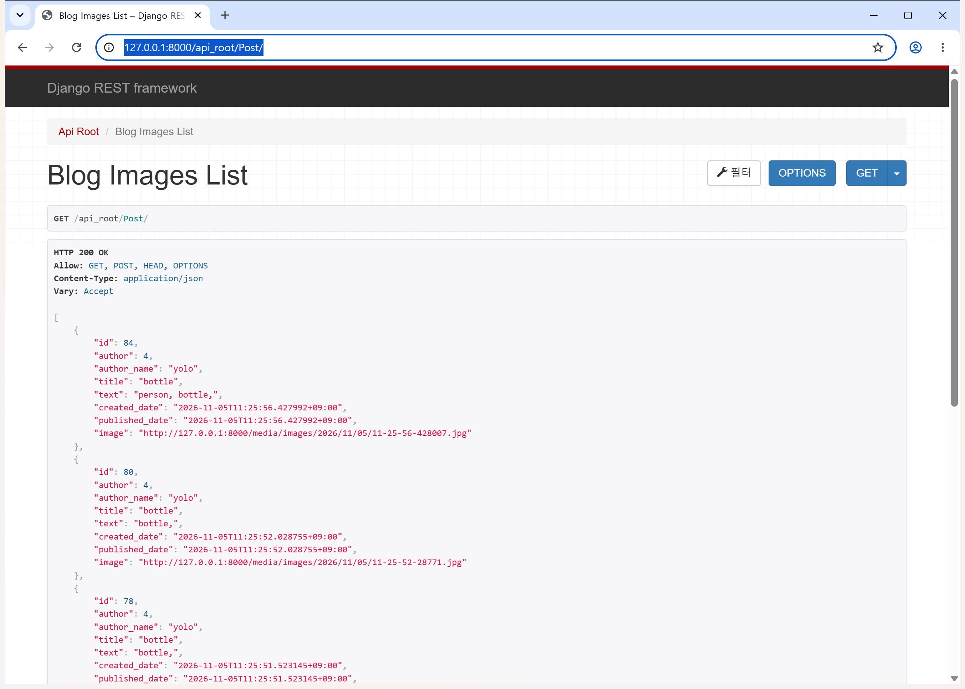
6 | 강의 자료 | 블로그 등록 결과 | 강의 자료 [12페이지]  제출 : Server 브라우저 출력화면 (localhost) (목록 및 이미지) | 완료 |  | 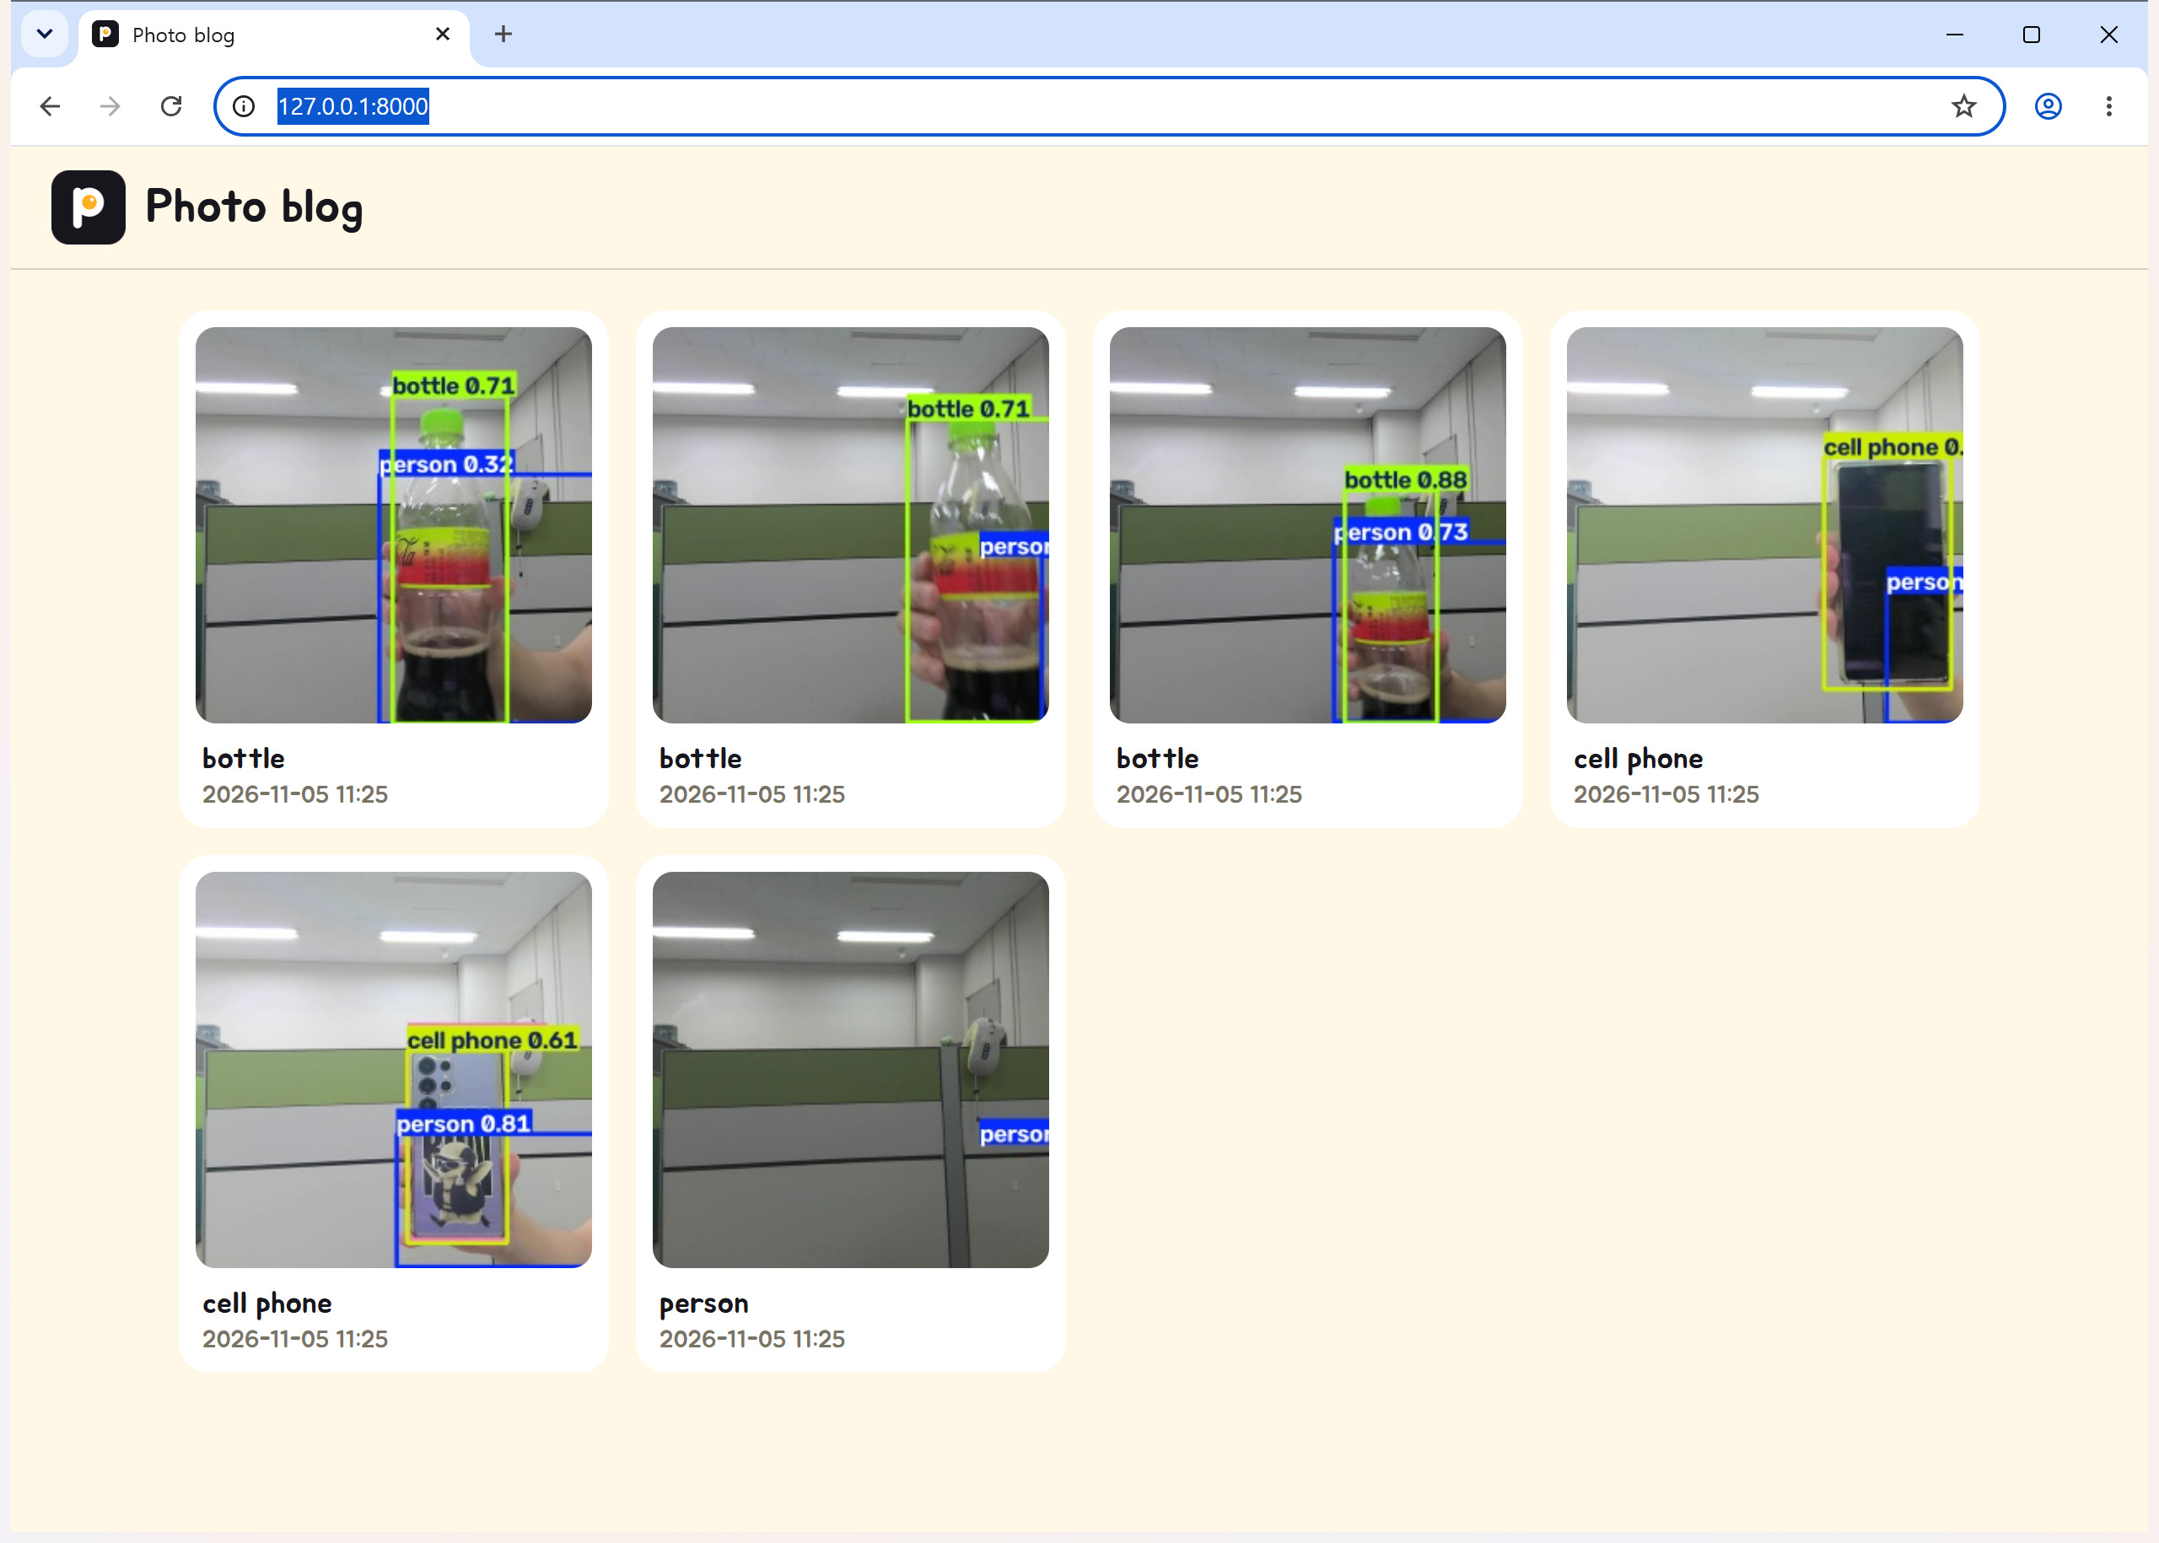  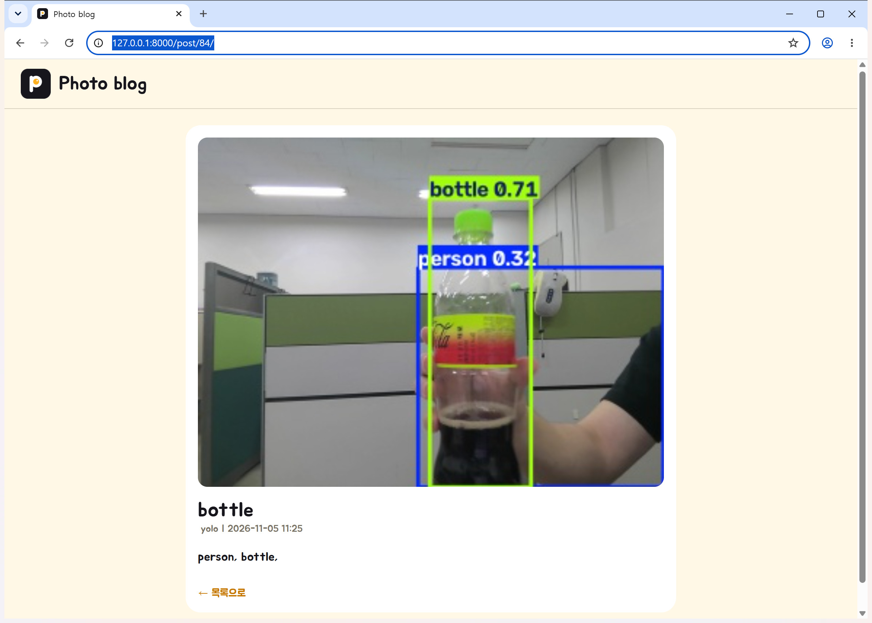
7 | 제출문 | 모바일 화면 확인 | 제출 : YOLO에서 검출되고 서버로 전송된 이미지를 모바일에서 확인하는 화면 캡처 | 완료 |  | 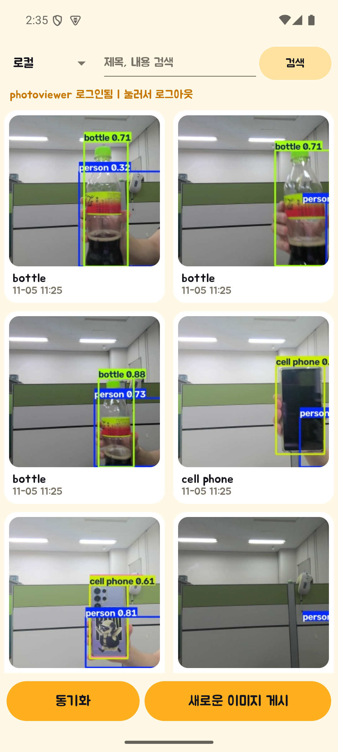  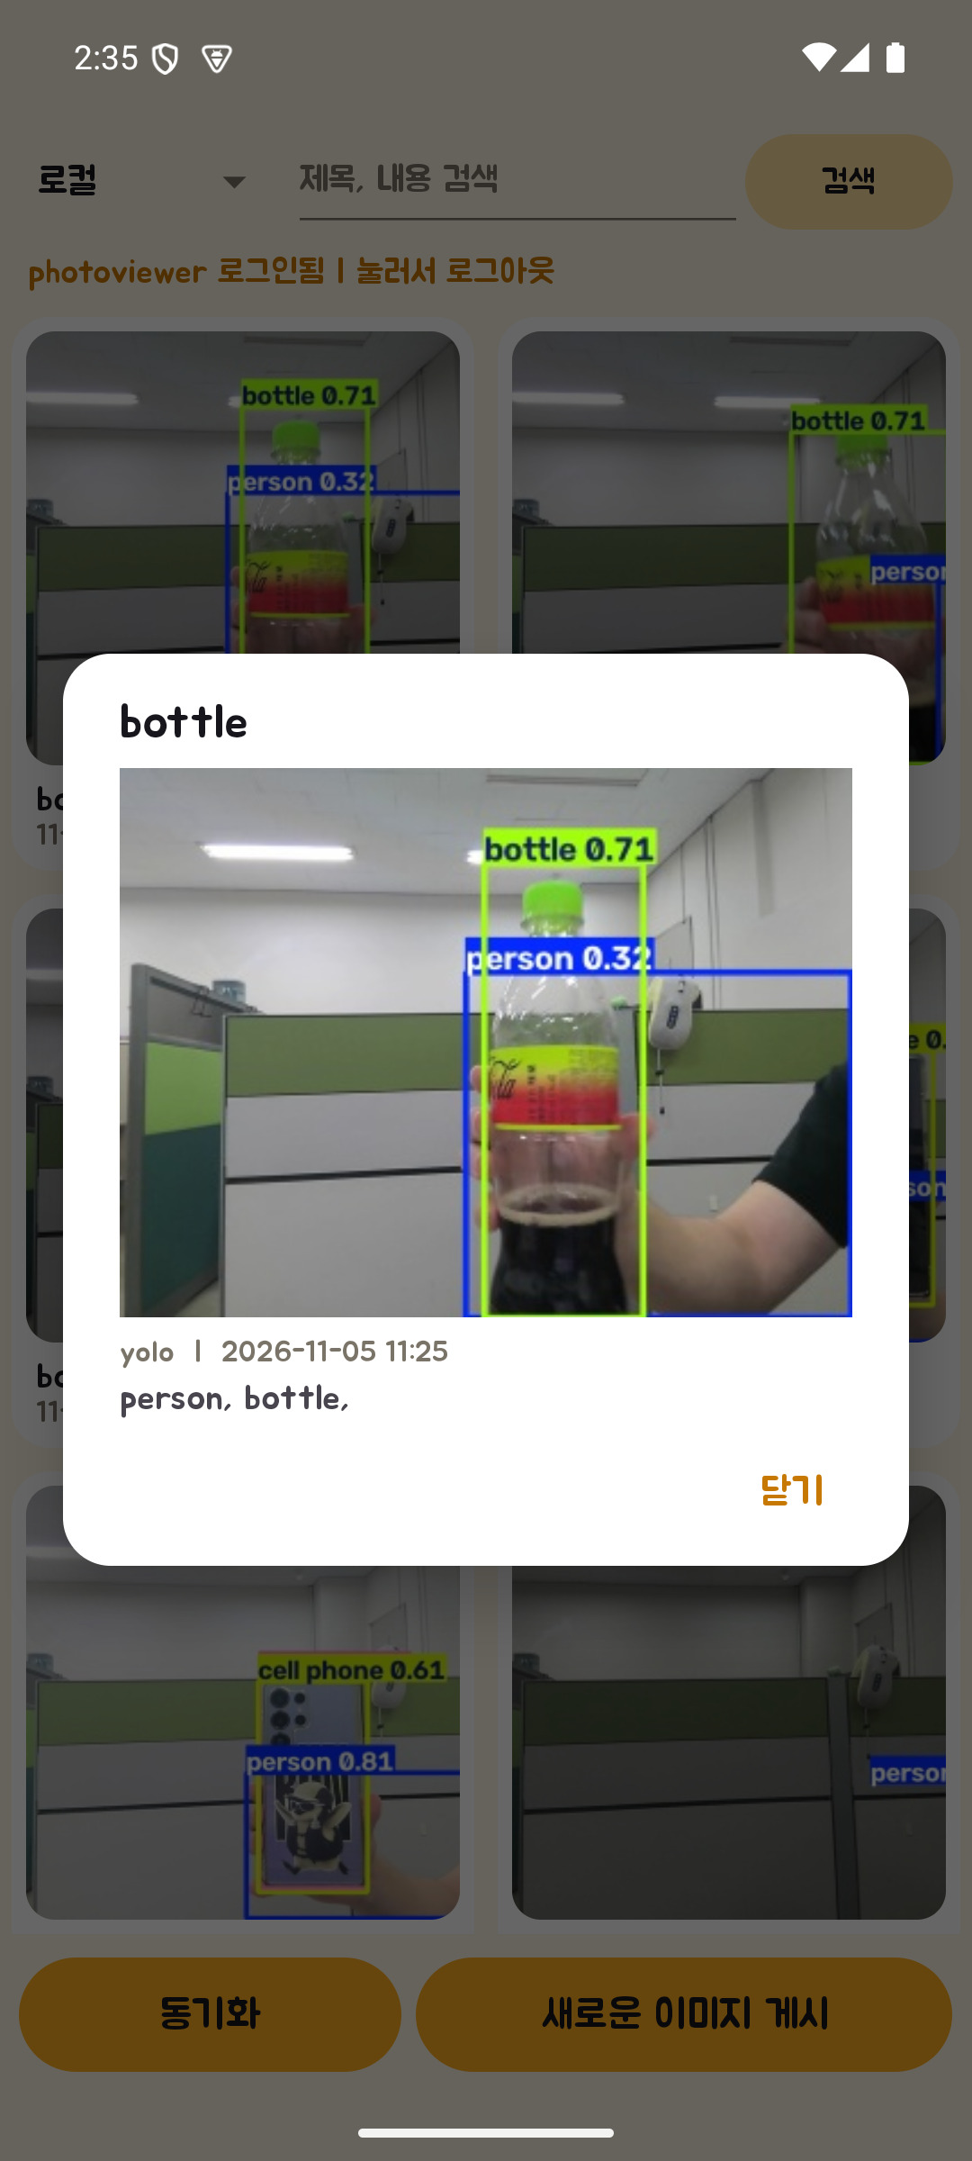
8 | 제출문 | Pythonanywhere 클라우드상 동작 | 강의 자료 [12페이지]  제출 : Server 브라우저 출력화면 (Pythonanywhere) (api_root) | 완료 |  | 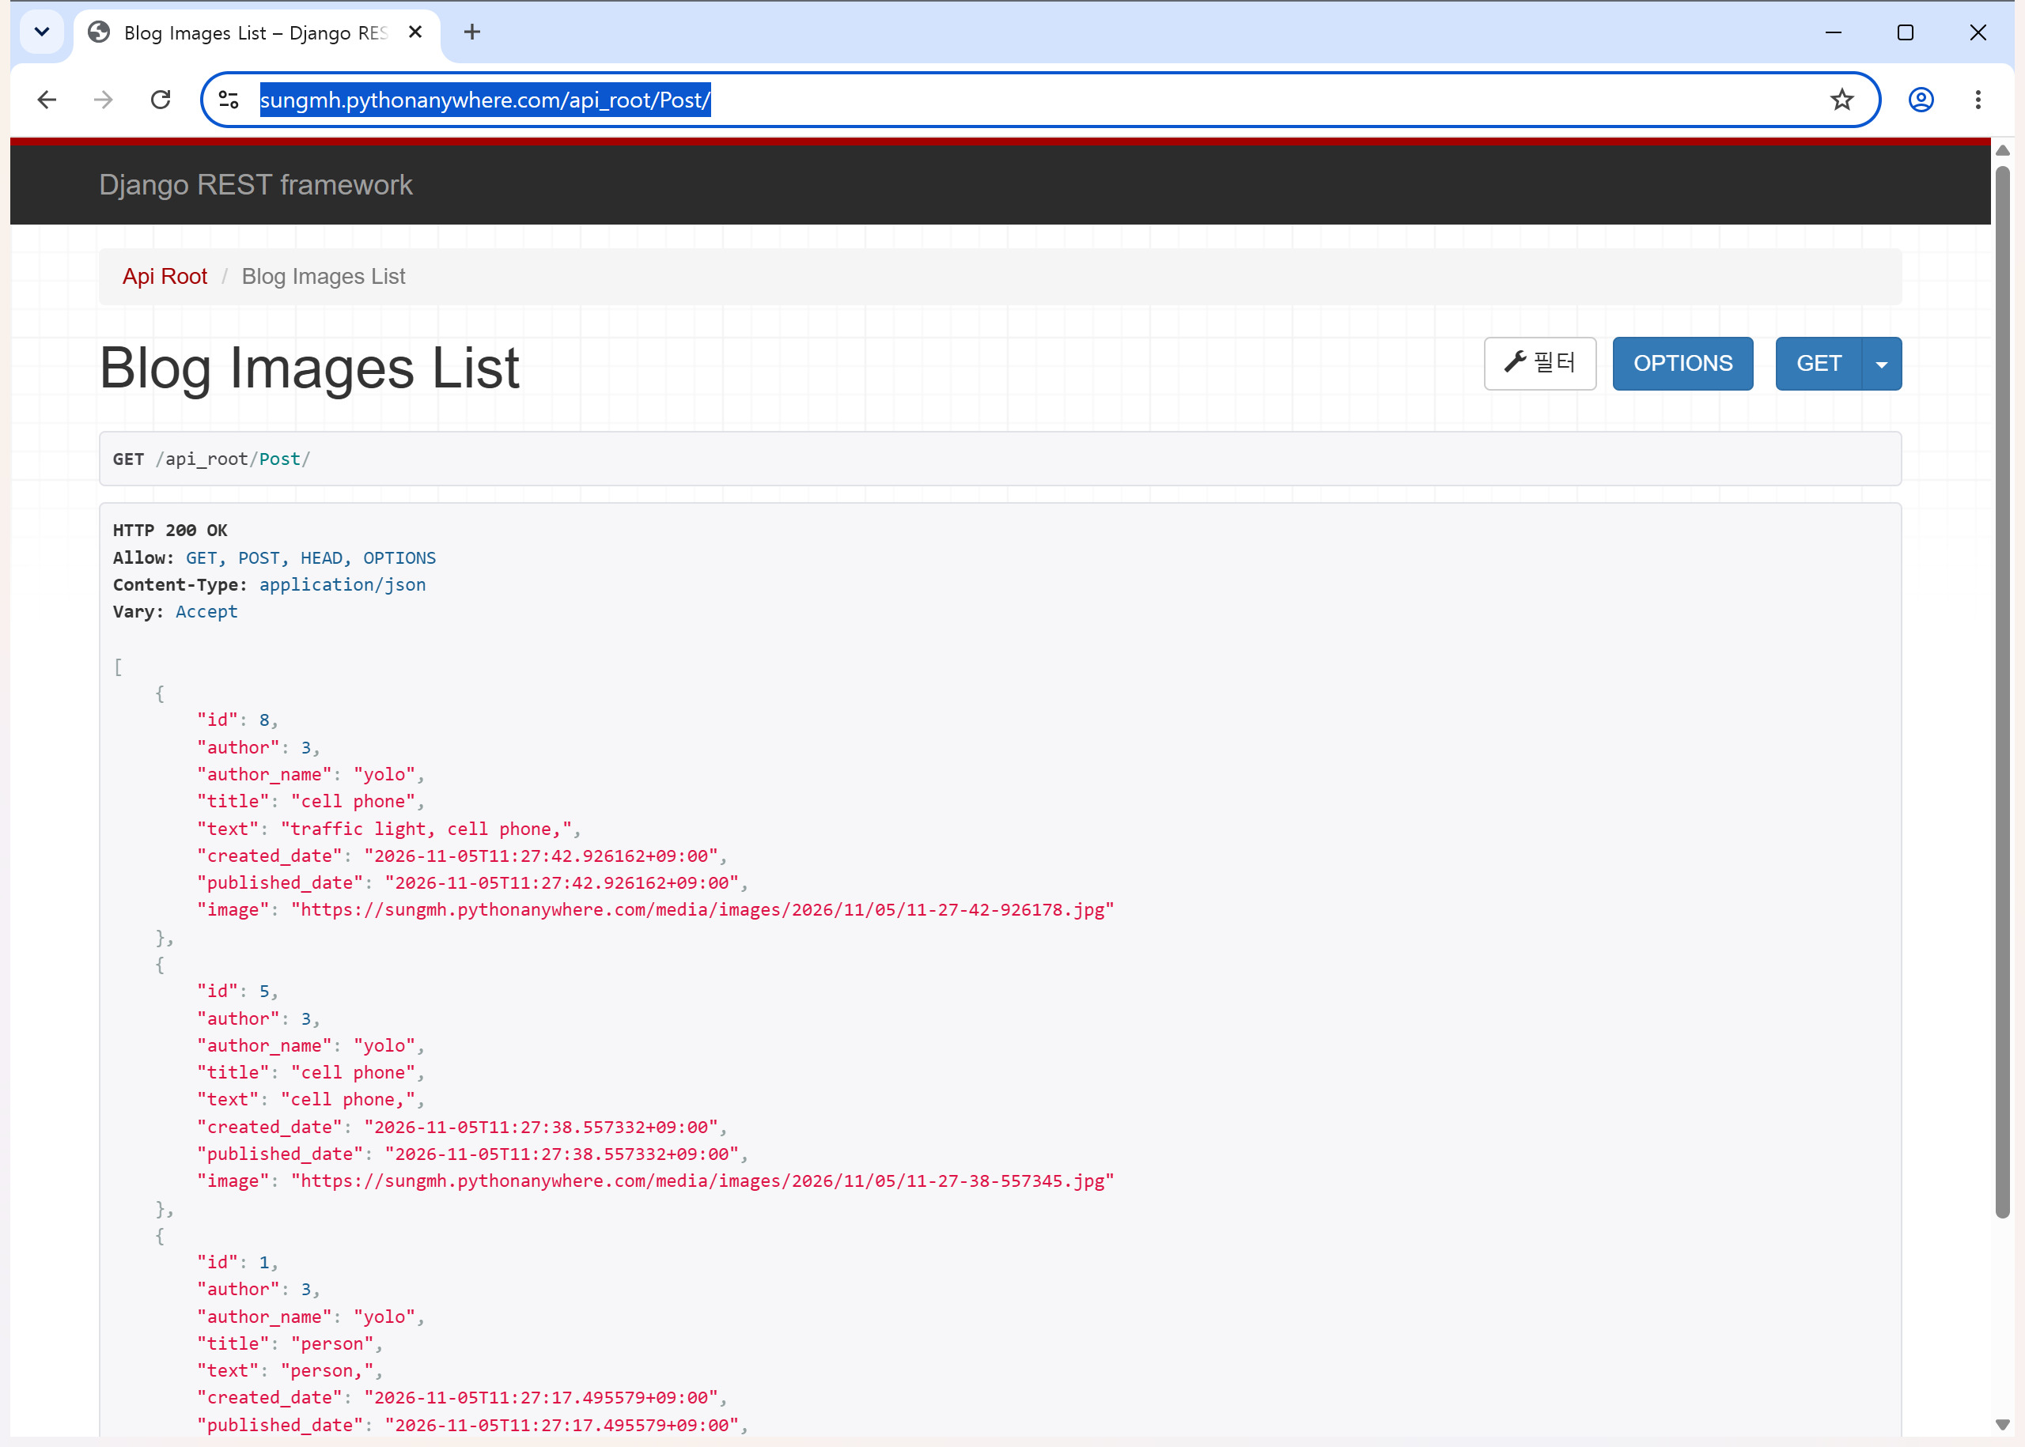
9 | 제출문 | Pythonanywhere 클라우드상 동작 | 강의 자료 [12페이지]  제출 : Server 브라우저 출력화면 (Pythonanywhere) (목록 및 이미지) | 완료 |  | 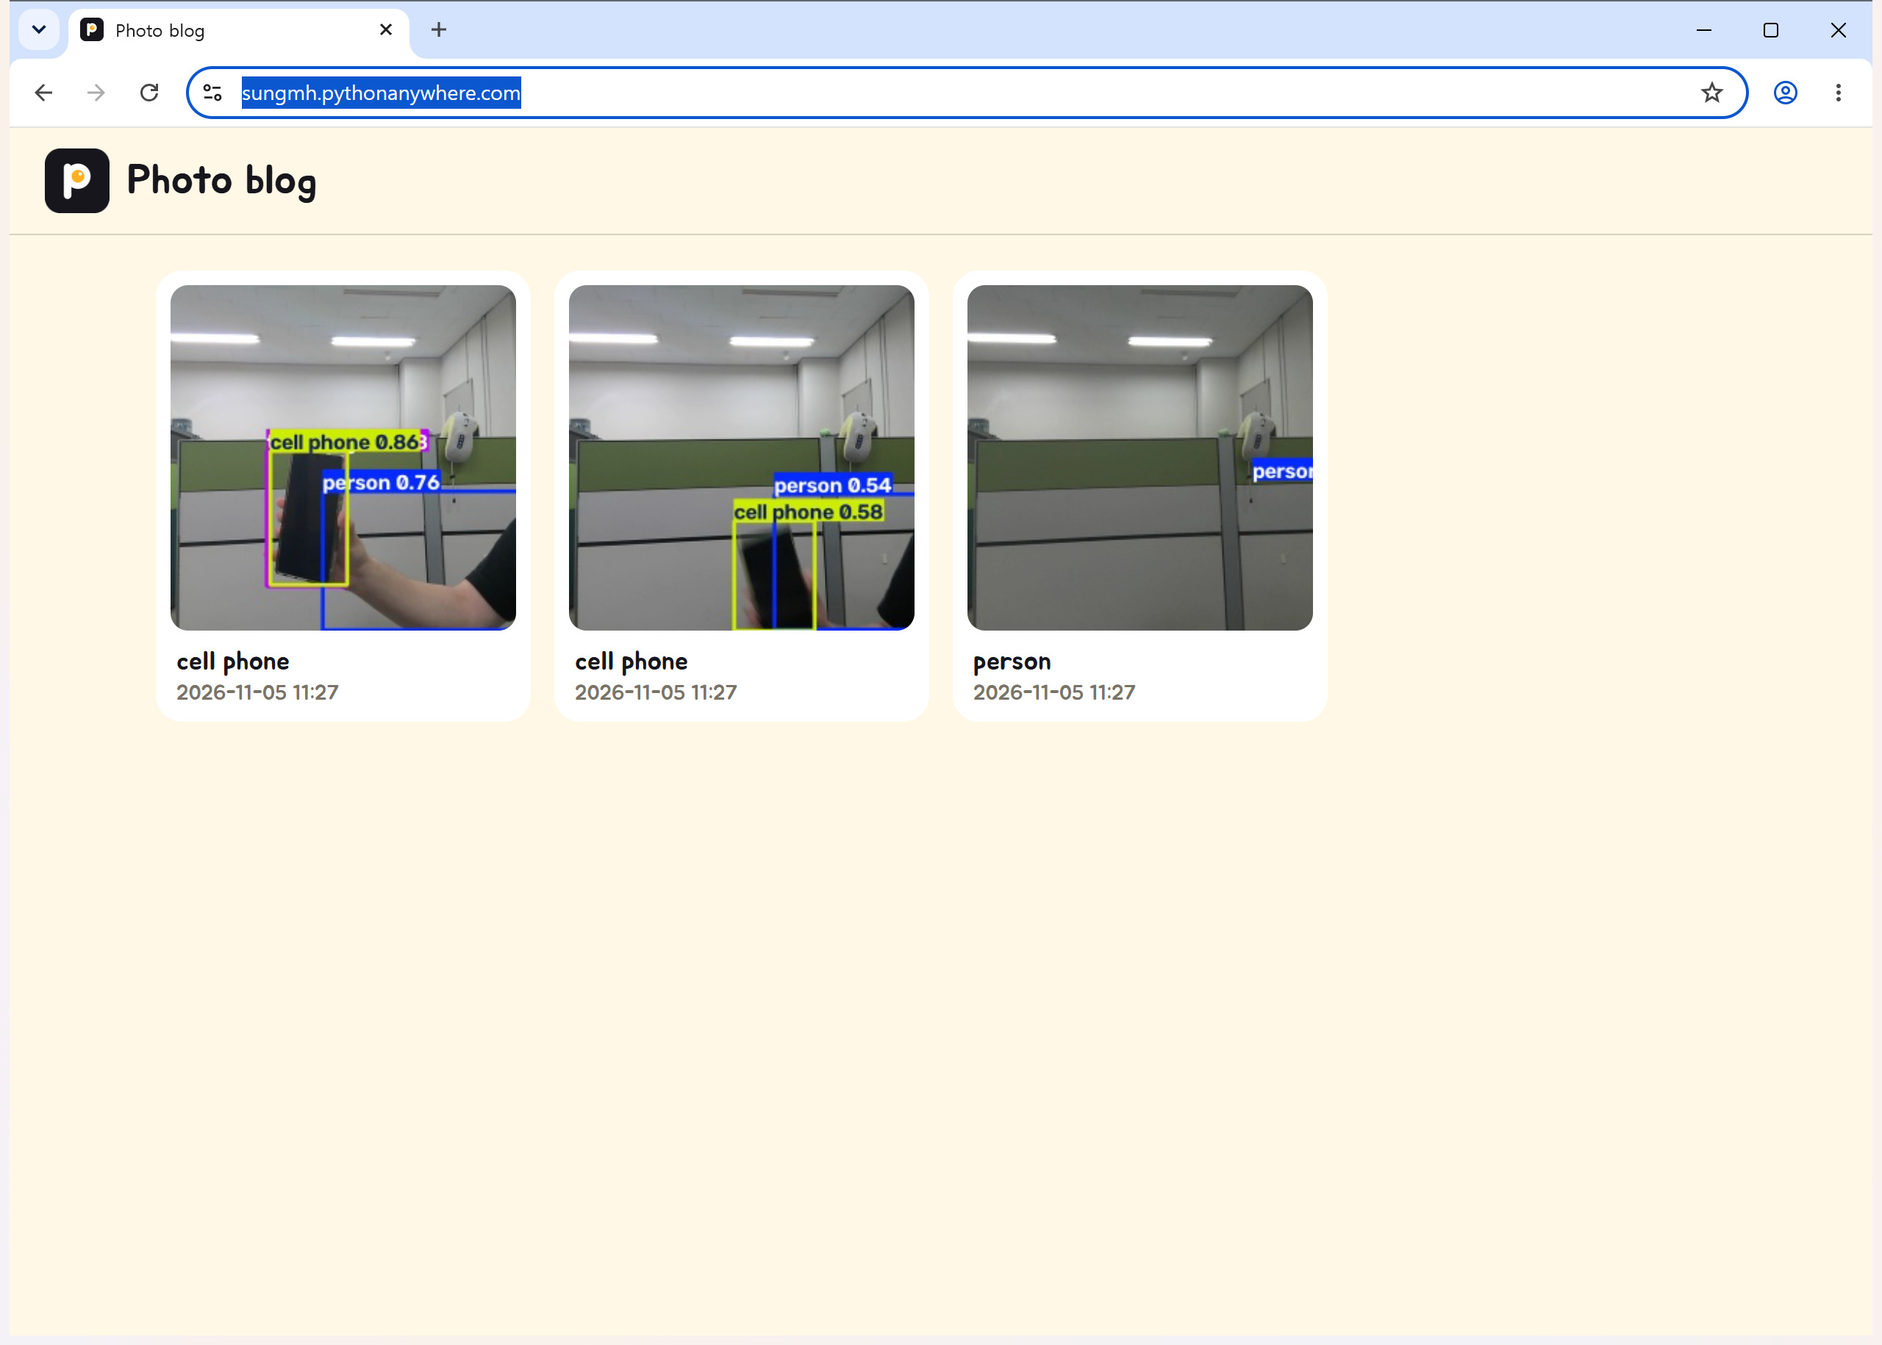  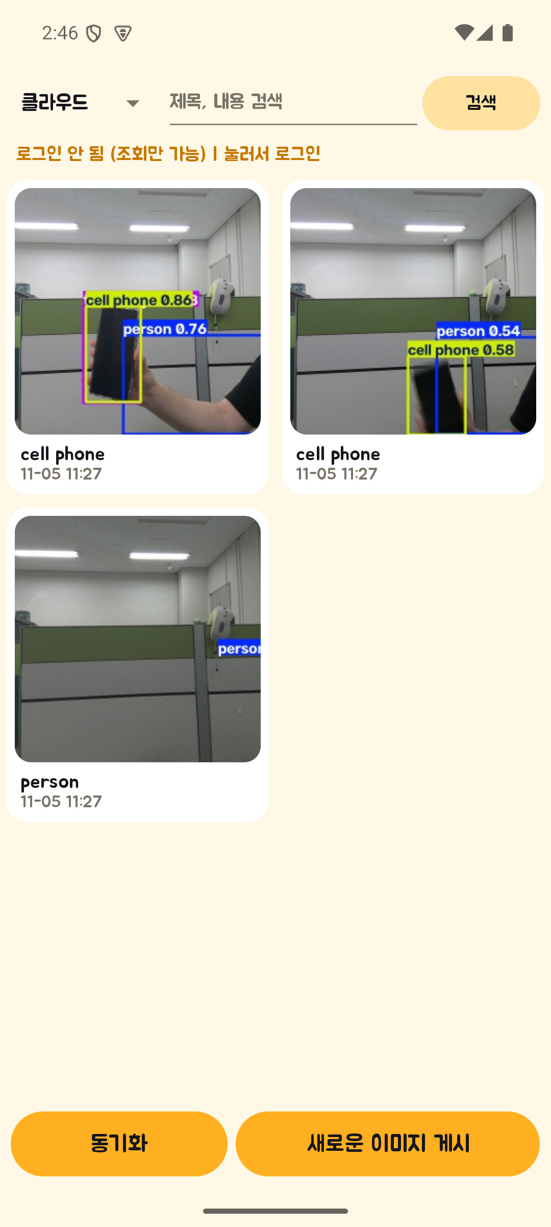
10-1 | Client | 기타 기획 되지 않은 편의 기능 [최대 2개]  온디바이스 객체 인식 | 제출 : 해당 기능 정의, 설명 및 동작 증빙 화면 캡처  (서버/클라이언트 각각 구현이 필요한 경우 별도 요구사항으로 등록 함)  정의: 게시할 사진을 서버로 보내지 않고 앱 안에서 바로 객체를 인식한다.  설명: 앱에 YOLOv5n(ONNX) 모델과 onnxruntime-android를 넣어, 사진을 고르면 기기에서 추론한다. 인식 박스, 인식 시간, 물체 수를 표시하고 비어 있는 제목과 내용을 인식 결과로 채운다.  증빙: 비행기 모드(화면 오른쪽 위 아이콘)에서 사진을 인식해 person 4, bus 1 (72ms)을 표시하고 제목과 내용을 채운 화면. | 완료 |  | 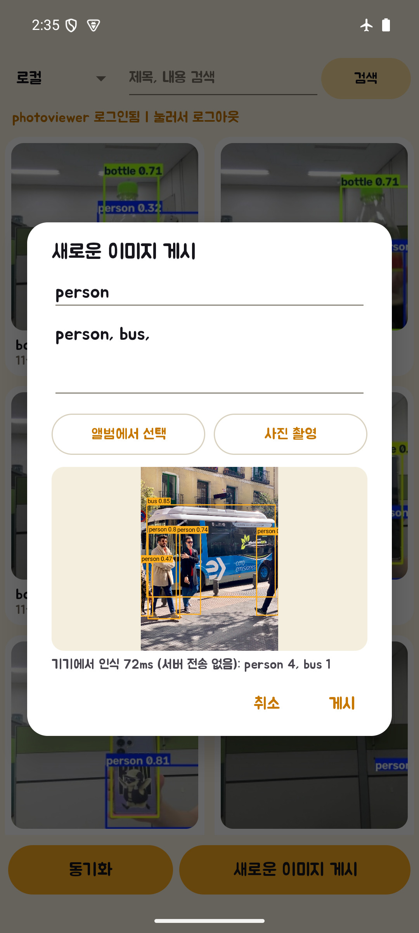
10-2 | Server | 로그인·업로드 보안 | 정의: 비밀번호 대입과 잘못된 파일 업로드를 서버에서 막는다.  설명: /api-token-auth/ 는 같은 IP에서 분당 5회까지만 받고 초과하면 429로 거부한다. 게시물 업로드는 사진이 아니거나 5MB를 넘으면 400으로 거부하고 저장하지 않는다.  증빙: PythonAnywhere 서버에 실제로 요청한 결과. 로그인 5회 400 후 6회째 429, 가짜 이미지 400, 6.4MB 사진 400, 게시물 수 변화 없음. | 완료 |  | 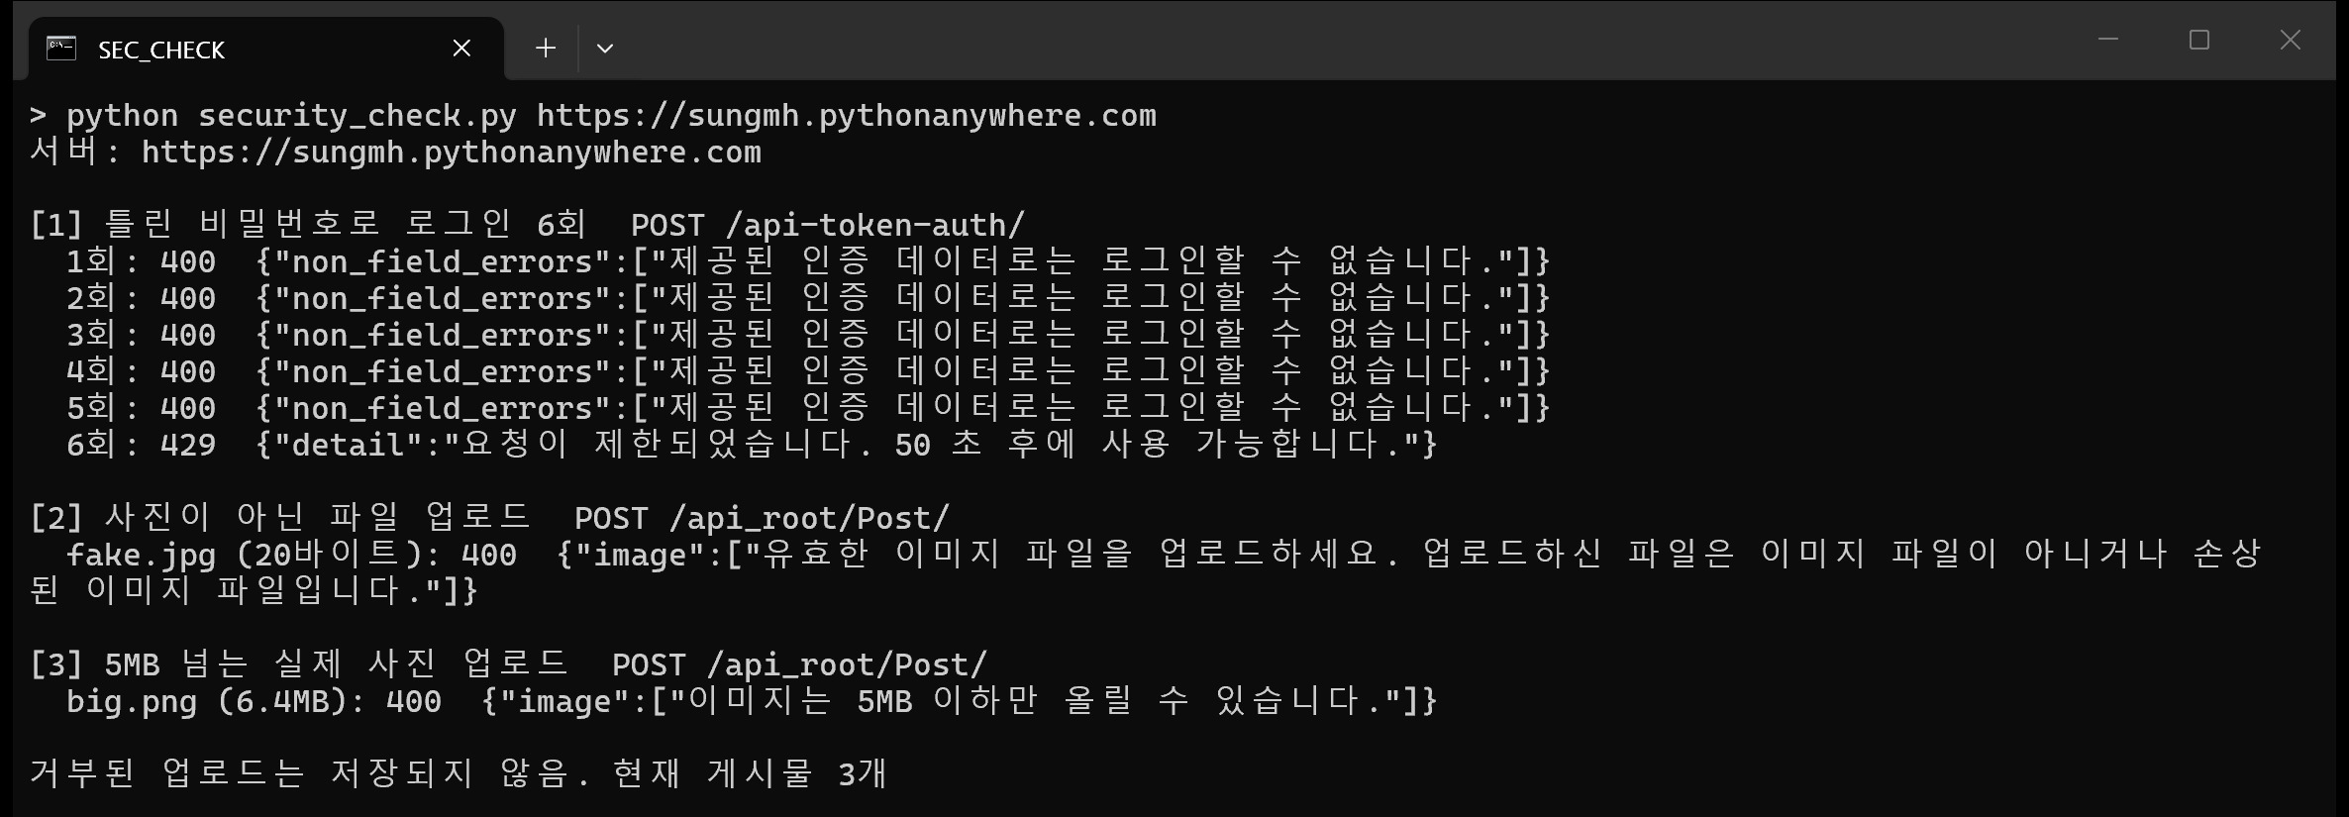
10-3 | Client | 로그인·토큰 보호 | 정의: 앱에 토큰을 넣지 않고, 로그인으로 받은 토큰을 암호화해 저장한다.  설명: 조회는 로그인 없이 되고 글 올리기와 삭제에만 로그인이 필요하다. 받은 토큰은 Android Keystore 키(AES-GCM)로 암호화해 저장하고 비밀번호는 저장하지 않는다. 서버의 400, 429 응답을 앱에서 안내하고, 로그아웃하면 토큰을 지운다.  증빙: 로그인 전 화면, 틀린 비밀번호 안내, 429 안내, 로그인 후 화면, 저장 파일의 암호문과 평문 토큰 검색 0건, 로그아웃 확인 화면. | 완료 |  | 

